Працоўныя заслугі землякоў
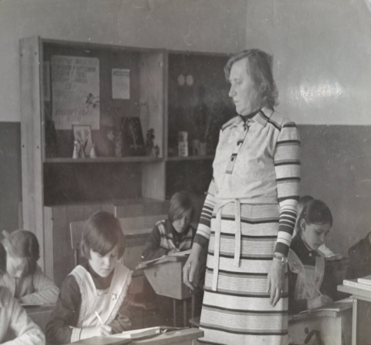 | Вярбіцкая  Ірына Іванаўна (1926 – 1995)  Заслужаны настаўнік Беларускай ССР. Ад імя Прэзідыума Вярхоўнага Савета СССР 10 красавіка 1970 г. Ірына Іванаўна ўзнагароджана юбілейным медалём «За доблесную працу». Указам Прэзідыума Вярхоўнага Савета Беларускай ССР ад 24 снежня 1971 г. Вярбіцкай Ірыне Іванаўне прысвоена ганаровае званне Заслужанага настаўніка Беларускай ССР. За шматгадовую добрасумленную працу ад імя Прэзідыума Вярхоўнага Савета ССР, рашэннем выканкама Магілёўскага абласнога Савета народных дэпутатаў ад 22 снежня 1981 года Вярбіцкая ўзнагароджана медалём "Ветэран працы".  Вярбіцкая (Шлычкова) Ірына Іванаўна нарадзілася 14 кастрычніка 1926 г. у в. Чарнавусы Мсціслаўскага раёна Магілёўскай вобласці. У 1945 г. паступіла ў педагагічнае вучылішча г. Мсціслава, якое скончыла ў 1947 г.. Была накіравана на працу ў Сінюжскую пачатковую школу Магілёўскага раёна. У 1951 г.пераведзена ў Пушчанскую пачатковую школу. З 1977 г. па 1994 г. працавала настаўнікам пачатковых класаў Семукачскай СШ. Педагагічны стаж 47 гадоў. Вярбіцкая Ірына Іванаўна памерла 24 снежня 1995 года.
Маскалькоў
Пётр Міхайлавіч (1952 – 2014)
Заслужаны работнік сельскай гаспадаркі, брыгадзір арэнднага падраздзялення саўгаса "Бялевічы" Магілёўскага раёна. Маскалькоў П. М. узнагароджаны ордэнам «Працоўнай славы» III ступені ў 1986 г.. Адным з першых у раёне ўзначаліў калектыў інтэнсіўнай працы. Арэнднае падраздзяленне, якое ўзначальваў Маскалькоў
П. М., зменшыла затраты за 10 месяцаў 1988 года гаруча-змазачных матэрыялаў на суму 1800 рублёў, запасных частак - на 1200 рублёў, выпрацоўка на адзін умоўны трактар склала 1200 га. Памёр Маскалькоў П.М. 2 мая 2014 года. Нарадзіўся 14 жніўня 1952 г. ў в. Аляксандроў Магілёўскага раёна

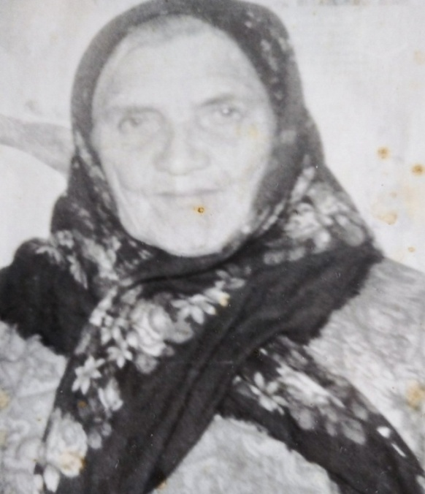 | Валодзькова  Лізавета Барысаўна (1915 – 2011)  Даярка саўгаса «Колас» Магілёўскага раёна  За высокія дасягненні ў працы прысвоена званне "Заслужаны работнік сельскай гаспадаркі". Узнагароджана медалём  «За доблесную працу». Нарадзілася 1 ліпеня 1915 г.ў в. Семукачы Магілёўскага раёна. Працавала даяркай у калгасе. Памерла 3 красавіка 2011 года.
Мажынская
Фядора Кузьмінічна (1935 – 2000)
Даярка саўгаса «Бялевічы»
За шматгадовую добрасумленную працу ўзнагароджана знакамі "Пераможца сацыялістычнага спаборніцтва" ў 1975, у 1977 і ў 1979 г., медалём «Ветэран працы». Нарадзілася 10 студзеня 1935г. у в. В. Бялевічы. Працавала даяркай у саўгасе «Бялевічы» Магілёўскага раёна. Памерла 29 ліпеня 2000 года.

Маляніцкая
Любоў Піліпаўна (1930)
Даярка саўгаса «Бялевічы»
Узнагароджана медалём «За доблесную працу», медалём «Ветэран працы». У 1989 г. знакам «Пераможца сацыялістычнага спаборніцтва. Нарадзілася Маляніцкая Любоў Піліпаўна 2 кастрычніка 1930 г.
У сям'і было чацвёра дзяцей. Да вайны скончыла 2 класы. З 14 гадоў працавала ў калгасе. Пачынала працу ў брыгадзе палявым работнікам. З 1974 г. да выхаду на пенсію працавала даяркай.

Дудкова
Вольга Іванаўна (1942)
Загадчыца зернатоком
саўгаса «Колас»

Нарадзілася 1 лютага 1942 г. ў в. Гарадзішча Магілёўскага раёна Магілёўскай вобласці. У сям'і была чацвёртай. Узімку 1943 года разам з маці была гвалтоўна сагнаная ў лагер
г. Крычава і знаходзілася на прымусовым утрыманні. З 1949 па 1957 г. вучылася ў Гарадзішчанскай школе. З 1957 г. па 1962 г. працавала тэхнічным работнікам у Гарадзішчанскай школе, рабочай у ДРБУ, на чыгунцы. З 1962 па 1997 г. працавала ў саўгасе «Колас»: загадчыца зернатоком, палявой рабочай, даяркай, з 1983 і да выхаду на пенсію - тэхнікам-асеменатарам. Указам Прэзідыума Вярхоўнага Савета СССР ад 06.09.1973 года была ўзнагароджана ордэнам «Працоўнага Чырвонага Сцяга.»
Нікіфарава Ганна Раманаўна (1937 )
Даярка саўгаса» Колас "
У 1986 г. ўзнагароджана медалём
«За працоўнае адрозненне» і Ганаровай граматай. У 1985г. прысвоена званне «Ударнік камуністычнай працы», узнагароджана значком «Ударнік адзінаццатай пяцігодкі». У 1987 г. медалём «Званне высокіх надояў III ступені», значком «Ударнік дванаццатай пяцігодкі». Нарадзілася 10 ліпеня 1937 года ў в. В. Запоточча Магілёўскага раёна. Скончыла 7 класаў. З 1960 па 1994 год працавала даяркай у саўгасе «Колас» Магілёўскага раёна.

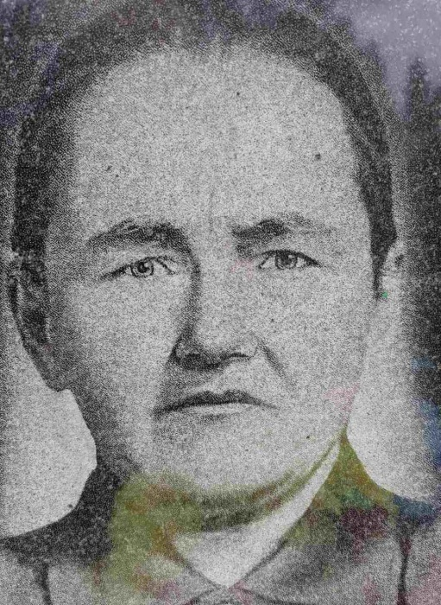 | Сілкова  Ніна Парфёнаўна (1928 – 2004)  Даярка саўгаса « Колас»  Узнагароджана медалямі: «За працоўную доблесць», «За доблесную працу». Знакамі: «Пераможца сацыялістычнага спаборніцтва», «Ударнік дзевятай пяцігодкі». Нарадзілася 4 лютага 1928 г. У сям'і бацькі было пяцёра дзяцей. З 1943 года працавала даяркай у в. В. Запаточча Магілёўскага раёна. Заслужаны работнік сельскай гаспадаркі. Памерла 20 чэрвеня 2004 г.
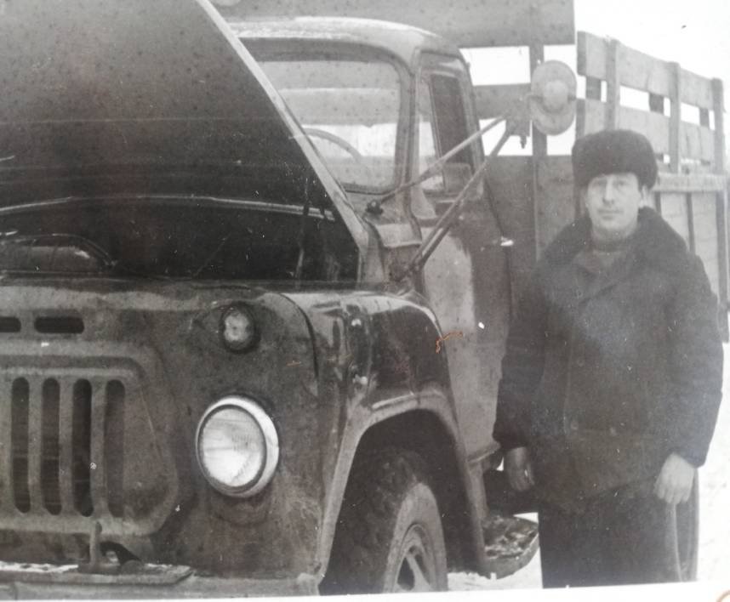 | Таранаў  Васіль Трыфанавіч (1939 – 2018)  Вадзіцель саўгаса «Колас»  За шматгадовую добрасумленную працу ўзнагароджаны Ганаровымі граматамі Магілёўскага раённага выканаўчага камітэта, Граматамі партыйнай арганізацыі саўгаса «Колас». У 1976 г. ўзнагароджаны знакам «Ударнік дзевятай пяцігодкі», у 1980 г. – «Ударнік дзесятай пяцігодкі». Ад імя Прэзідыума Вярхоўнага Савета СССР Таранаў Васіль Трыфанавіч узнагароджаны юбілейным медалём «За доблесную працу ў азнаменаванні 100-годдзя з дня нараджэння У. Леніна». У 1976 г. указам Прэзідыума Вярхоўнага Савета СССР узнагароджаны ордэнам «Працоўнай Славы III ступені», у сакавіку 1981 г. -ордэнам «Працоўнай Славы II ступені». Нарадзіўся ў 1939 г. ў в. Рог Магілёўскага раёна. У сям'і Тарановых было шасцёра дзяцей. Васіль Таранаў закончыў сямігодку, быў прызваны ў армію. Пасля арміі ў 1962 г. вярнуўся ў родную вёску, працаваў у саўгасе вадзіцелем. Адпрацаваўшы 37 гадоў, ветэран працы пайшоў на заслужаны адпачынак.
Бельскі
Рыгор Андрэевіч (1936-2019)
Трактарыст саўгаса» Колас "

Заслужаны работнік сельскай гаспадаркі. Узнагароджаны медалямі «За працоўнае адрозненне», «За доблесную працу», знакам «Ударнік дзевятай пяцігодкі», «Ударнік дзясятай пяцігодкі». Нарадзіўся 23 кастрычніка 1936 г. ў в. Алень. Працаваў у саўгасе «Колас» трактарыстам. Памёр 26 чэрвеня 2019 г.
Бельская
Юлія Васільеўна (1935)
цялятніца саўгаса «Колас»
Заслужаны работнік сельскай гаспадаркі. Ўзнагароджана знакам «Ударнік камуністычнай працы». Нарадзілася 7 ліпеня 1935 г. у в. Алень. Усё жыццё працавала на ферме ў якасці цялятніцы саўгаса "Колас". За працоўныя заслугі мела шэраг узнагарод і заахвочванняў.

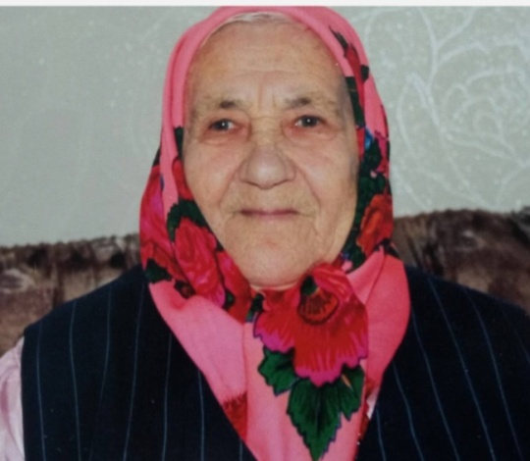 | Ражкова  Марыя Кузьмінічна (1927 –2020)  Даглядчыца цялятаў саўгаса «Колас»  У 1970 г. ўзнагароджана юбілейным медалём «За доблесную працу ў азнаменаванне 100-годдзя з дня нараджэння У. Леніна». У 1971 г. прысвоена званне «Ударнік камуністычнай працы». У 1975-1976 гг. узнагароджана знакам «Ударнік дзевятай пяцігодкі». У 1978 г.- медалём «Ветэран працы». У 1968 г. указам Прэзідыума Вярхоўнага Савета БССР узнагароджана за актыўную працу Граматай Прэзідыума Вярхоўнага Савета БССР у сувязі з 50-годдзем БССР. Нарадзілася 7 студзеня 1927 г. ў в. Алень Магілёўскага раёна, Магілёўскай вобласці. Нарадзілася ў шматдзетнай сям'і. Скончыла 4 класа.

